Décalage

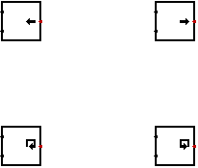

Table des matières
Décalage 1
1) Décalage et rotation à gauche : 3
1-1) Défaut : (SHLD) 3
1-2) Décalage : (SHL) 3
1-3) Rotation : (ROL) 4
2) Décalage et rotation à droite : 4
2-1) Défaut : (SHRD) 4
2-2) Décalage : (SHR) 5
2-3) Rotation : (ROR) 5

1) Décalage et rotation à gauche :

1-1) Défaut : (SHLD)
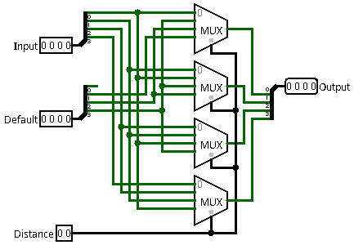

1-2) Décalage : (SHL)
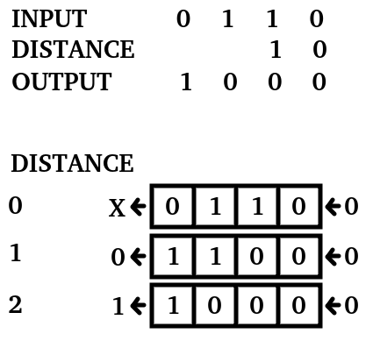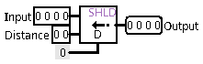

1-3) Rotation : (ROL)
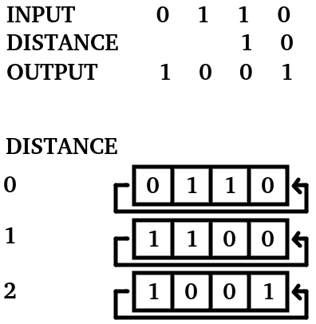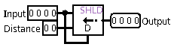

2) Décalage et rotation à droite :

2-1) Défaut : (SHRD)
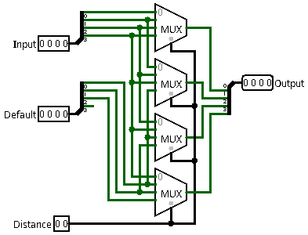

2-2) Décalage : (SHR)
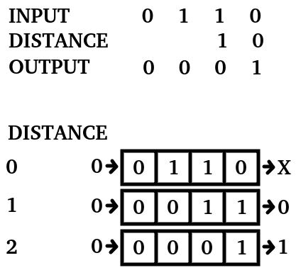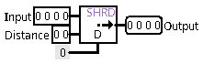

2-3) Rotation : (ROR)
